**Hardware:**

**AVR-NET-IO-Board:**

Das AVR-NET-IO-Board ist eine Experimentier- und Lernplatine, zudem ist sie auch eine vollständig unabhängig arbeitende Ethernetplatine, die mit einem Netzwerkcontroller und einem ATMega32 Microcontroller ausgestattet ist.

Das Board ist vor allem für Temperaturmessungen ausgelegt. Der einfache Befehlsatz ermöglicht leichte Einbindung in Projekte und Anwendungen, auch ohne die mitgelieferte Software ‘netserver‘. Auch eigene Firmware kann entwickelt werden und über eine ISP-Schnittstelle auf den Microcontroller übertragen werden.

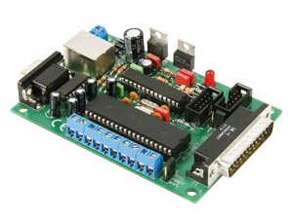

**Features:**

* Netzwerkcontroller ENC28J60
* Microcontroller ATMega32
* 8 digitale Ausgänge
* 4 digitale Eingänge
* 4 ADC-Eingänge (10 bit)
* RS232-Schnittstelle
* Seperate Referenzspannungszuführung
* Betriebsspannung 9V~
* Abmaße: 108x76x22 cm

**Befehle:**

Alle Befehle können in einem Terminal eingegeben oder als TCP/IP Daten an den Port 50920 der Platine geschickt werden. Die Verwendung verändert sich durch Änderung der Verbindungsart nicht und Antworten der Platine passen sich der Verbindungsart an und sind eben dieser Art.

Analogen Eingang abfragen

GETADC X   
Gibt den aktuellen Analogwert am Eingang X zurück

Ausgang schalten

SETPORT X.Y  
Setzt den Ausgang X auf Y (high-1, low-0)

Diese 2 Befehle haben wir in unserer Diplomarbeit verwendet, GETADC um den Wert der Temperatursensoren abzufragen und in Temperaturwerte umzuwandeln und SETPORT um die Relaiskarte anzusteuern.

**Alternativen:**

Da es sich bei dieser Platine um eine Experimentier- und Lernplatine handelt ist sich preislich sehr günstig zu erwerben. Alternativen zu diesem Board wären durchaus vorhanden gewesen, wären aber preislich und im Funktionsumfang ‘overkill‘ (mehr als nötig) gewesen.

**K8IO-Relaiskarte:**

Eine Karte mit 8 Relais zum Schalten von diversen Geräten. Anschließbar über den seriellen Port eines PCs oder, wie in unserem Fall, über den seriellen Port des AVR-NET-IO-Boards.

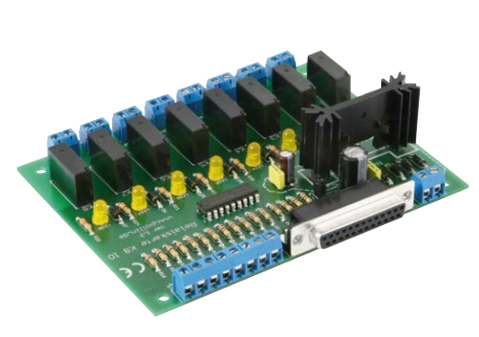

Wir verwenden diese Relaiskarte in Verbindung mit dem AVR-NET-IO-Board um den Motor der Fütterungsmechanik anzusteuern.

**Relais:**

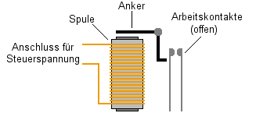Ein Relais ist ein Schalter der durch elektrischen Steuerstrom betrieben wird. Der Steuerstromkreis(im Bild, linke Anschlüsse) schaltet durch einen Elektromagnet einen Lastenstromkreis(im Bild, rechte Anschlüsse). Durch einen Elektromagneten wird der Lastenstromkreis geschlossen, sobald der Steuerstromkreis durchschaltet.

**Alternativen:**

Es gibt genug Relaiskarten, die geeignet wären unsere Anforderungen zu erfüllen, diese Relaiskarte wurde von uns als erstes gewählt.

**KTY-222 Temperatursensor:**

Der KTY-222 Temperatursensor ist ein einfacher und kostengünstiger Sensor, der eine annähernd lineare Temperaturkurve besitzt.

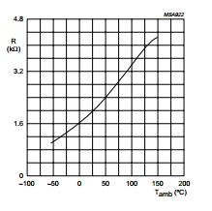

X-Achse: Temperatur

Y-Achse: Widerstand